Вариант 4

Музыкальный сервис (исполнители, альбомы, треки, плейлисты)

Правила:

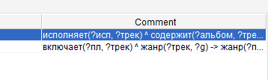

Аксиомы(2 скриншота):

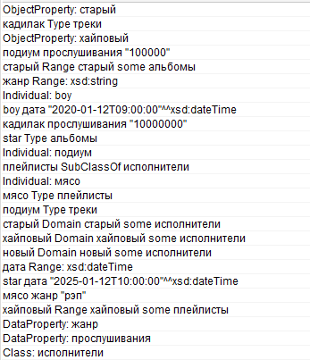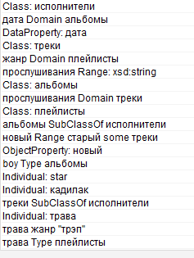

Классы:

